Stredná odborná škola informačných technológií
Hlinícka 1, 831 52 Bratislava

Ročníková práca

Šk.rok: 2024/2025 Tomáš Synák
Stredná odborná škola informačných technológií
Hlinícka 1, 831 52 Bratislava

Štud.odbor: 2682K mechanik počitačových sietí

Ethernetová sieť a jej nastavenia

Bratislava 2025 Autor: Tomáš Synák
VYHLÁSENIE

Vyhlasujem, že som ročníkovú prácu vypracoval samostatne na základe vlastných
teoretických poznatkov s použitím uvedených zdrojov informácií.

Bratislava 31. 3. 2025 Podpis .................................................

OBSAH
1 . Úvod 6
2 . Čo to je Ethernetová sieť ? 6
3 . História vzniku a vývoj Ethernetu 7
4 . Základy Ethernetu 8
5 . Typy Ethernetu 9
5 . 1 . Fast Ethernet 9
5 . 2 . Gigabit ethernet 10
5 . 3 . 10-Gigabit Ethernet 10
5 . 4 . Ďalšie rýchlosti 11
5 . 5 . Drôtový Ethernet 11
5 . 6 . PoE (Power over Ethernet) 12
5 . 7 . Typy káblov: 12
5 . 8 . Bezdrôtový Ethernet (Wi-Fi) a jeho vývoj 13
6 . Topológie Ethernetu 15
6 . 1 . Základné topológie 15
6 . 2 . Praktické príklady použitia jednotlivých topológií 16
7 . Budúcnosť Ethernetu 16
8 . Návrh sieťe 18
8 . 1 . Analyzovanie požiadaviek 18
9 . Realizácia siete 18
9 . 1 . Zrealizovanie návrhu siete 18
9 . 2 . Konfigurácia sieťových prvkov 19
9 . 2 . 1 . IP Adresácia 20
9 . 2 . 2 . Konfigurácia routera 21
9 . 2 . 3 . Konfigurácia PC 22
9 . 2 . 4 . Konfigurácia switchov 23
9 . 2 . 5 . Vizualizácia navrhnutej siete 24
10 . Zabezpečenie siete 25
10 . 1 . Zabezpečenie Routera 25
10 . 2 . Zabezpečenie Switchov 26
11 . Výroba RJ45 koncoviek pre Ethernetové siete 27
11 . 1 . Úvod 27
11 . 2 . Potrebné nástroje a materiály 27
11 . 3 . Schémy zapojenia vodičov 27
11 . 4 . Postup výroby RJ45 koncovky 28
11 . 5 . Chyby a ich riešenie 30
12 . Záver 31

1 . Úvod

Táto ročníková práca sa zameriava na detailné skúmanie Ethernetovej siete a jej nastavenia s cieľom je navrhnúť a zrealizovať malú kancelársku sieť. V priebehu práce budeme postupovať od histórie vzniku Ethernetu a jeho základných princípov až po súčasné trendy a budúce perspektívy tejto technológie. Zároveň sa oboznámite so všetkými odbornými termínmi ktoré potrebujeme vedieť. Túto tému som si vybral pretože ma bavia siete, vytvárať ich návrhy a realizovať ich.

2 . Čo to je Ethernetová sieť ?

Ethernetová sieť je typ počítačovej siete, ktorá používa štandardizovaný komunikačný protokol nazývaný Ethernet. Ethernet je technológia pre prenos dát medzi počítačmi a inými zariadeniami v miestnej počítačovej sieti (LAN). Táto technológia umožňuje zariadeniam v sieti komunikovať medzi sebou prostredníctvom fyzických káblov alebo bezdrôtových spojení.
Ethernet využíva metódu spracovania kolízií, kde zariadenia monitorujú sieťový kanál a komunikujú iba vtedy, keď je kanál voľný. Existujú rôzne verzie Ethernetu, ktoré sa líšia rýchlosťou prenosu dát a inými špecifikáciami. Najbežnejšie rýchlosti Ethernetu zahŕňajú 10 Mbps (megabitov za sekundu), 100 Mbps, 1 Gbps (gigabit za sekundu), 10 Gbps a dokonca aj vyššie.
Ethernetové siete sú široko používané pre pripojenie počítačov, tlačiarní, serverov, smerovačov, prepínačov a ďalších zariadení v rámci kancelárií, domov alebo podnikových prostredí. Tento typ siete je považovaný za spoľahlivý a efektívny spôsob prenosu dát v rámci lokálnej siete.

3 . História vzniku a vývoj Ethernetu

Ethernet vznikol v laboratóriu Xerox PARC (Palo Alto Research Center) v polovici 70. rokov 20. storočia. Robert Metcalfe, inžinier pracujúci v Xerox PARC, bol jedným z hlavných tvorcov Ethernetu. Jeho cieľom bolo vytvoriť spôsob pripojenia rôznych počítačových zariadení, ktoré boli vývojovými produktami Xerox, aby mohli efektívne komunikovať medzi sebou.
V roku 1973 Metcalfe a jeho tím predstavili prvú verziu Ethernetu, ktorá používala koaxiálny kábel na prenos dát medzi zariadeniami. V roku 1976 Metcalfe a jeho spolupracovníci získali patent na Ethernet. V rovnakom období bola Ethernet technológia otvorená verejnosti, čo umožnilo jej šírenie a ďalší vývoj v rôznych organizáciách.
V roku 1980 Metcalfe opustil Xerox a založil spoločnosť 3Com, ktorá hrala dôležitú úlohu pri šírení a komercializácii Ethernetu. Vývoj pokračoval, a v roku 1983 bola štandardizovaná prvá verzia Ethernetu s rýchlosťou prenosu dát 10 megabitov za sekundu (10 Mbps). Táto verzia Ethernetu sa stala známou ako "10BASE5" a používala koaxiálny kábel.
Neskôr v 80. rokoch sa objavili rôzne varianty Ethernetu, ktoré využívali rôzne typy káblov, vrátane twisted pair káblov, a umožňovali vyššie rýchlosti prenosu dát. V 90. rokoch sa objavila 100 Mbps verzia Ethernetu a neskôr aj 1 Gbps Ethernet. Ethernet sa stal najrozšírenejším štandardom pre miestne počítačové siete a je široko používaný po celom svete v rôznych prostrediach. V súčasnosti existujú Ethernetové štandardy podporujúce rýchlosti až do 400 Gbps.

4 . Základy Ethernetu

Ethernet je sada štandardov a protokolov, ktoré definujú metódy pre prenos dát v počítačových sieťach. Tu sú základné prvky a koncepty Ethernetu:
Rámec (Frame): Základnou jednotkou prenosu dát v Ethernetovej sieti je rámec. Rámec obsahuje informácie, vrátane adries odosielateľa a prijímateľa, typu dát, kontrolných súčtov a samotných dát.
Mediálna vrstva (Media Layer): Ethernet pracuje na druhom vrstve OSI modelu, známej aj ako linková vrstva alebo mediálna vrstva. Táto vrstva sa stará o prenos dát medzi dvoma susednými zariadeniami na rovnakej fyzickej sieti.
Adresovanie: Každé zariadenie v Ethernetovej sieti má unikátnu fyzickú adresu známu ako MAC adresa (Media Access Control). Táto adresa sa používa na identifikáciu odosielateľa a prijímateľa v rámci siete.
Kolízie (Collisions): V starších verziách Ethernetu (napr. 10BASE5 a 10BASE2), kde sa využíval koaxiálny kábel, mohli nastať kolízie, keď sa dva rámce snažili prenášať dáta súčasne. Moderné Ethernetové siete, najmä tie s použitím prepínačov, minimalizujú riziko kolízií.
Hviezdicová topológia (Star Topology): V súčasných Ethernetových sieťach sa často používa topológia hviezdy, kde všetky zariadenia sú pripojené k jednému centrálnemu zariadeniu, ako je prepínač alebo koncentrátor.
Rýchlosť prenosu dát: Ethernet podporuje rôzne rýchlosti prenosu dát, vrátane 10 Mbps, 100 Mbps, 1 Gbps, 10 Gbps a vyšších. Rýchlosť závisí od konkrétnej verzie Ethernetu a použitých technológií.
Twisted Pair káble: Moderné Ethernetové siete často využívajú twisted pair káble pre prenos dát. Kategórie káblov (napr. Cat5e, Cat6, Cat6a) definujú schopnosť prenášať dáta pri vyšších rýchlostiach a s menšími stratami signálu.
Prepínače (Switches): Prepínače sú zariadenia, ktoré zvyšujú efektivitu siete tým, že umožňujú komunikáciu medzi zariadeniami bez kolízií a umožňujú rôznym zariadeniam komunikovať sietí paralelne.
Ethernet je flexibilný a široko používaný štandard v počítačových sieťach, a jeho škála aplikácií zahŕňa domáce siete, podnikové siete, datacentrá a internetové pripojenia.

5 . Typy Ethernetu

Ethernet je štandard pre lokálne siete (LAN), ktorý sa počas rokov vyvinul do rôznych typov a variantov. Tieto typy môžeme klasifikovať na základe rýchlosti, média prenosu a špeciálnych funkcií, ako je PoE.

5 . 1 . Fast Ethernet

Fast Ethernet je vylepšená verzia pôvodného Ethernetu, ktorá umožňuje prenosovú rýchlosť 100 Mbps. Štandardizovaný je pod označením IEEE 802.3u a predstavuje významný krok vpred oproti staršiemu Ethernetu s rýchlosťou 10 Mbps. Fast Ethernet sa často využíva v menších sieťach alebo na prepojenie starších zariadení, ktoré ešte nepodporujú modernejšie technológie.
Medzi najznámejšie varianty Fast Ethernetu patria 100Base-TX, ktorý využíva krútenú dvojlinku typu UTP alebo STP, a 100Base-FX, ktorý je určený pre prenos po optickom vlákne. Vďaka svojej jednoduchej implementácii a dostatočnej rýchlosti pre základné sieťové úlohy sa Fast Ethernet stále môže vyskytovať v niektorých starších alebo menej náročných sieťových infraštruktúrach.

5 . 2 . Gigabit ethernet

Gigabit Ethernet je moderný a vysoko výkonný štandard, ktorý umožňuje prenosovú rýchlosť až 1 Gbps (1000 Mbps). Je štandardizovaný pod označeniami IEEE 802.3ab pre prenos po medených kábloch a IEEE 802.3z pre prenos po optických vláknach. Tento typ Ethernetu je v súčasnosti najrozšírenejším riešením pre lokálne počítačové siete (LAN), pretože poskytuje dostatočnú rýchlosť pre náročné aplikácie, ako je práca so sieťovým úložiskom, streamovanie médií či online spolupráca.
Medzi najbežnejšie implementácie patrí 1000Base-T, ktorý využíva krútenú dvojlinku typu UTP (často kategórie Cat 5e alebo vyššej), a 1000Base-LX, určený na prenos po optickom vlákne, s výhodou vyššieho dosahu a odolnosti voči rušeniu. Vďaka svojej spoľahlivosti a rýchlosti je Gigabit Ethernet ideálny pre moderné kancelárske aj domáce siete.

5 . 3 . 10-Gigabit Ethernet

10-Gigabit Ethernet je vysokorýchlostný štandard pre prenos dát s kapacitou až 10 Gbps, ktorý je definovaný pod označením IEEE 802.3ae. Tento typ Ethernetu je navrhnutý pre náročnejšie aplikácie a využíva sa najmä v dátových centrách, podnikových sieťach a pri prepojení výkonných serverov, kde je potrebná rýchla a spoľahlivá komunikácia s veľkým objemom dát.
Hoci 10-Gigabit Ethernet často využíva optické vlákna kvôli vyššej prenosovej vzdialenosti a odolnosti voči rušeniu, existujú aj riešenia pre medenú kabeláž. Medzi najpoužívanejšie varianty patrí 10GBase-T, ktorý využíva krútenú dvojlinku typu UTP (napr. Cat 6a alebo Cat 7), a 10GBase-SR, určený pre krátke vzdialenosti po optickom vlákne. Vďaka svojej rýchlosti a spoľahlivosti je 10-Gigabit Ethernet ideálnym riešením pre infraštruktúry s vysokými nárokmi na výkon a dostupnosť.

5 . 4 . Ďalšie rýchlosti

Okrem bežných Ethernetových štandardov existujú aj ďalšie, výrazne rýchlejšie verzie, ktoré sú určené pre špecifické a vysoko náročné prostredia. 40-Gigabit Ethernet a 100-Gigabit Ethernet sa využívajú predovšetkým vo veľkých podnikových sieťach a dátových centrách, kde je potrebné zabezpečiť extrémne rýchly a spoľahlivý prenos veľkého množstva dát medzi zariadeniami a servermi.
Najnovším a momentálne najvýkonnejším štandardom je 400-Gigabit Ethernet, ktorý poskytuje najvyššie prenosové rýchlosti dostupné v súčasnosti. Tento štandard je navrhnutý špeciálne pre cloudové prostredia, telekomunikačné siete a ďalšie systémy pracujúce s veľkými objemami dát v reálnom čase. Vďaka týmto pokročilým technológiám je možné zvládnuť rastúce nároky na sieťovú infraštruktúru v dobe digitalizácie a masívneho zdieľania informácií.

5 . 5 . Drôtový Ethernet

UTP (Unshielded Twisted Pair): Netienené krútené dvojlinky, bežne používané káble (napr. Cat5e, Cat6, Cat7). Sú lacné, ľahko sa inštalujú a postačujú pre väčšinu kancelárskych a domácich sietí, kde nie je veľa rušenia.
FTP (Foiled Twisted Pair): Krútené dvojlinky s fóliovým tienením okolo všetkých párov vodičov. Poskytujú lepšiu ochranu proti elektromagnetickému rušeniu ako UTP, vhodné do prostredí so strednou úrovňou rušenia (napr. kancelárie v blízkosti strojov).
STP (Shielded Twisted Pair): Krútené dvojlinky s individuálnym tienením každého páru a často aj s celkovým tienením. Výrazne znižujú rušenie, sú vhodné do priemyselných prostredí alebo miest s vysokou úrovňou elektromagnetického rušenia.
Optické vlákno: Prenáša dáta pomocou svetelných impulzov. Poskytuje veľmi vysokú prenosovú rýchlosť a dosah až niekoľko kilometrov. Je úplne odolné voči elektromagnetickému rušeniu, ale je drahšie a náročnejšie na inštaláciu.

5 . 6 . PoE (Power over Ethernet)

Power over Ethernet, skrátene PoE, je technológia, ktorá umožňuje napájať sieťové zariadenia priamo prostredníctvom Ethernetového kábla, vďaka čomu nie je potrebné samostatné elektrické pripojenie. Táto technológia výrazne zjednodušuje inštaláciu, znižuje náklady a umožňuje umiestnenie zariadení aj na miestach, kde by bol prívod elektrickej energie náročný alebo nemožný. Existuje niekoľko štandardov PoE, pričom základný IEEE 802.3af poskytuje výkon do 15,4 W, vylepšený štandard IEEE 802.3at známy ako PoE+ ponúka výkon do 30 W a najnovší štandard IEEE 802.3bt nazývaný aj PoE++ umožňuje napájanie s výkonom v rozmedzí od 60 do 100 W.
Technológia PoE sa bežne využíva v rôznych oblastiach, napríklad pri IP kamerách, kde je výhodné mať napájanie a prenos dát v jednom kábli, pri VoIP telefónoch, ktoré sa taktiež napájajú priamo zo siete, pri Wi-Fi prístupových bodoch v budovách alebo na verejných miestach a rovnako pri rôznych IoT zariadeniach ako sú senzory, inteligentné osvetlenie či iné prvky automatizácie. Táto technológia je ideálnym riešením pre moderné siete, ktoré kladú dôraz na flexibilitu, úsporu energie a jednoduchú inštaláciu.

5 . 7 . Typy káblov:

10BASE-T: Twisted pair káble (Cat3 alebo vyššie).
100BASE-T (Fast Ethernet): Twisted pair káble (Cat5 alebo vyššie).
1000BASE-T (Gigabit Ethernet): Twisted pair káble (Cat5e alebo vyššie).
10GBASE-T: Twisted pair káble (Cat6a alebo vyššie).
100GBASE-T: Twisted pair káble (Cat8 alebo vyššie).
40GBASE-T: Twisted pair káble (Cat8 alebo vyššie).
Optické vlákna: Používa sa v niektorých vyšších rýchlostiach, ako sú 10 Gbps a vyššie.

5 . 8 . Bezdrôtový Ethernet (Wi-Fi) a jeho vývoj

Wi-Fi je technológia založená na štandarde IEEE 802.11, ktorá umožňuje bezdrôtový prenos dát v počítačových sieťach. Hoci Wi-Fi nepatrí priamo pod Ethernetový štandard IEEE 802.3, v praxi sa často používa v kombinácii s Ethernetom na vytváranie hybridných sietí – napríklad v kanceláriách alebo domácnostiach, kde sú niektoré zariadenia pripojené káblom a iné bezdrôtovo. Hlavnou výhodou Wi-Fi je jeho flexibilita a jednoduchá inštalácia, keďže nevyžaduje ťahanie káblov. Umožňuje pripojenie viacerých zariadení v rámci dosahu bez potreby fyzického pripojenia. Na druhej strane, medzi nevýhody patrí nižšia prenosová rýchlosť v porovnaní s káblovým pripojením a vyššia náchylnosť na rušenie zo strany iných bezdrôtových zariadení alebo fyzických prekážok. Wi-Fi je preto ideálnym riešením pre mobilné zariadenia a miesta, kde je ťažké realizovať káblové pripojenie, no v kritických aplikáciách sa stále preferuje stabilnejší káblový Ethernet.

Tu je krátky pohľad na vývoj bezdrôtového Ethernetu (Wi-Fi):
Prvá generácia (802.11): V roku 1997 bola schválená prvá verzia štandardu IEEE 802.11, ktorý definoval základné parametre pre bezdrôtové pripojenie. Táto verzia podporovala maximálnu rýchlosť prenosu dát do 2 Mbps.
802.11b: V roku 1999 bol uvedený štandard 802.11b, ktorý zvýšil rýchlosť na maximálne 11 Mbps. Bol to prvý populárny štandard Wi-Fi a často sa používal v domácich a kancelárskych prostrediach.
802.11a/g: Tieto štandardy, ktoré sa objavili v roku 2002, zabezpečili vyššie rýchlosti prenosu dát (54 Mbps) a pracovali na frekvenčných pásmach 5 GHz (802.11a) a 2,4 GHz (802.11g). Štandard 802.11g bol spätne kompatibilný s 802.11b.
802.11n: V roku 2009 bol uvedený štandard 802.11n, ktorý priniesol výrazné zlepšenia vo výkone a dosahu. Podporoval rýchlosti až do 600 Mbps a využíval technológie ako MIMO (Multiple Input, Multiple Output) na zvýšenie spoľahlivosti a rýchlosti pripojenia.
802.11ac: Štandard 802.11ac, predstavený v roku 2013, zdvojnásobil rýchlosti na viac ako 1 Gbps. Podporuje aj viac kanálov a vylepšené technológie MIMO. 802.11ac je široko používaný v súčasných bezdrôtových sieťach.
802.11ax (Wi-Fi 6): V roku 2019 bol uvedený štandard 802.11ax, označovaný aj ako Wi-Fi 6. Tento štandard prináša ďalšie zlepšenia v rýchlosti, kapacite a efektívnosti, čo je dôležité pre rastúci počet pripojených zariadení v súčasných domácnostiach a podnikoch.
802.11ay: Je to štandard pracujúci na frekvenčnom pásme 60 GHz a je navrhnutý na podporu vysokých rýchlostí prenosu dát a krátkych rozsahov pre použitie v prostrediach s vysokou hustotou zariadení.
802.11be (Wi-Fi 7): Je vývojovým štandardom, ktorý sa začal vyvíjať a bude prinášať ďalšie zlepšenia v rýchlostiach a efektívnosti.
Vývoj bezdrôtového Ethernetu (Wi-Fi) neustále pokračuje, pričom sa zdokonaľujú technológie a štandardy na splnenie narastajúcich požiadaviek na vysokorýchlostné a spoľahlivé bezdrôtové pripojenia. Wi-Fi hrá kľúčovú úlohu v pripojení zariadení v domácnostiach, podnikoch, verejných miestach a ďalších prostrediach.
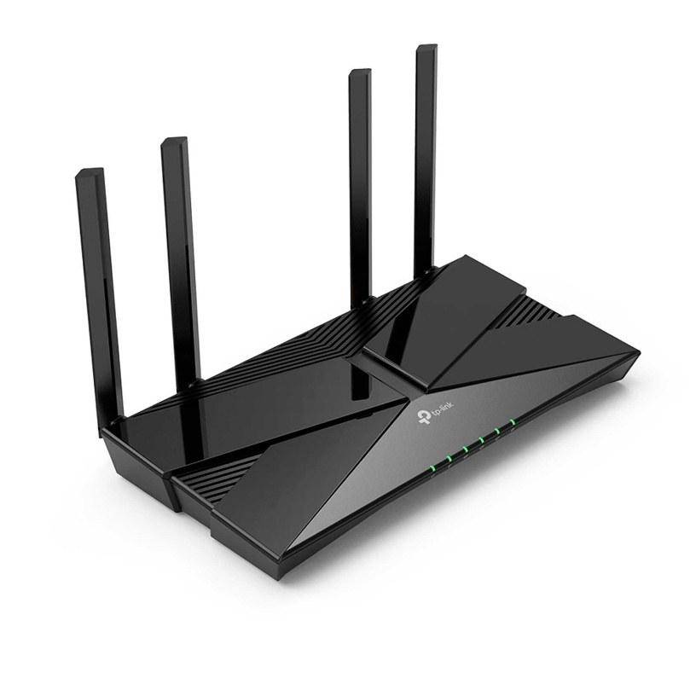
Obrázok 1 Router

6 . Topológie Ethernetu

Topológia siete opisuje, ako sú zariadenia v sieti fyzicky a logicky usporiadané a prepojené. Ethernet podporuje viacero topológií, pričom výber správnej závisí od konkrétnych požiadaviek a prostredia, v ktorom je sieť nasadená.

6 . 1 . Základné topológie

V počítačových sieťach existuje viacero základných typov topológií, ktoré určujú spôsob, akým sú zariadenia navzájom prepojené. Medzi najčastejšie používané patria hviezda (star), zbernica (bus) a stromová topológia (tree).
Hviezdicová topológia je dnes jednou z najpoužívanejších, najmä v domácich a menších kancelárskych sieťach. Všetky zariadenia, ako napríklad počítače, tlačiarne či servery, sú pripojené do centrálneho zariadenia – buď prepínača (switch), alebo rozbočovača (hub). Tento centrálny bod riadi komunikáciu medzi jednotlivými uzlami siete. Výhodou tejto topológie je, že porucha jedného kábla neovplyvní fungovanie ostatných zariadení, čo zjednodušuje diagnostiku a opravu problémov. Okrem toho je veľmi jednoduché pridávať nové zariadenia do siete. Na druhej strane, hlavným rizikom je výpadok centrálneho zariadenia – ak prepínač prestane fungovať, celá sieť sa stáva nefunkčnou.
Topológia zbernice, ktorá bola populárna najmä v minulosti, funguje na princípe spoločného komunikačného vedenia – takzvanej zbernice alebo backbone. Všetky zariadenia sú k tomuto káblu pripojené a dáta sa po ňom šíria smerom k cieľovému zariadeniu. Na zdieľanie prenosového média sa používa protokol CSMA/CD, ktorý zabezpečuje, že zariadenia nekomunikujú naraz, čím sa predchádza kolíziám. Hlavnými výhodami tejto topológie sú jej jednoduchosť a nízke náklady na káblovanie. Medzi nevýhody patrí najmä nízka spoľahlivosť – porucha jediného kábla spôsobí výpadok celej siete. Navyše, pri väčšom počte zariadení dochádza k častým kolíziám, čo znižuje celkovú rýchlosť a efektivitu siete. Z tohto dôvodu sa dnes používa už len zriedkavo, predovšetkým v starších Ethernetových štandardoch ako 10Base-2 alebo 10Base-5.
Stromová topológia predstavuje kombináciu hviezdy a zbernice a je vhodná najmä pre väčšie siete s potrebou dobrej organizácie a škálovateľnosti. Jej štruktúra je hierarchická – centrálna chrbtica (backbone) spája menšie hviezdicové segmenty siete, pričom medzi jednotlivými úrovňami sa používajú prepínače alebo rozbočovače. Vďaka tejto štruktúre je možné sieť flexibilne rozširovať podľa potreby. Stromová topológia je teda veľmi efektívna pre rozsiahle podnikové siete alebo siete v školách a univerzitách. Medzi jej nevýhody patrí vyššia cena hardvéru a opäť závislosť od centrálneho prvku – ak chrbtová časť zlyhá, môže byť ovplyvnená väčšia časť siete.

6 . 2 . Praktické príklady použitia jednotlivých topológií
Topológia | Príklad použitia
Hviezda | Domácnosti, malé firmy, kancelárske siete s menej než 20 zariadeniami.
Zbernica | Staršie siete, experimentálne alebo dočasné siete (napr. pri výuke).
Stromová topológia | Univerzitné kampusy, hotely, veľké firemné siete.
Tabuľka 1Príklady použitia pre topológie

7 . Budúcnosť Ethernetu

Budúcnosť Ethernetu je neustále ovplyvňovaná rýchlym tempom technologického vývoja a narastajúcimi požiadavkami na výkonné a spoľahlivé siete. Niekoľko trendov a inovácií, ktoré by mohli ovplyvniť budúcnosť Ethernetu, zahŕňa:
- Vyššie Rýchlosti Prenosu Dát: S rastúcou dátovou náročnosťou sa očakáva pokračovanie v rozvoji vyšších rýchlostí prenosu dát v Ethernetovej technológii. Štandardy, ako je Ethernet 400 Gbps a 800 Gbps, sa už skúmajú a môžu sa stáť bežnými v budúcnosti.
- Ethernet vo Verejnej Dátovnej Infraštruktúre: Ethernet sa stáva kľúčovým hráčom v širokopásmových prístupových sieťach a dátových centrách. Tendencia prebieha aj vo verejnej dátovnej infraštruktúre (PDI), kde sa Ethernet stáva stále dôležitejším v technológiách ako je 5G.
- Programovateľnosť a Softwarizácia: Smeruje sa k programovateľným sieťam a softwarizácii s cieľom zvýšiť flexibilitu, rýchlosť nasadenia nových služieb a efektivitu riadenia sietí. Technológie ako Software-Defined Networking (SDN) a Network Functions Virtualization (NFV) sa môžu šíriť aj v rámci Ethernetu.

- Automatizácia a Umelá Inteligencia: S nárastom komplexity sietí a množstva pripojených zariadení sa očakáva zvýšená úloha automatizácie a umeléj inteligencie (AI) pri riadení a optimalizácii sietí. Ethernet by mal byť schopný integrovať tieto technológie na zlepšenie prevádzky a bezpečnosti.
- Rozšírenie na Špecifické Aplikácie: Ethernet sa rozširuje aj do špecifických vertikálnych odvetví, ako sú průmyslové siete, zdravotníctvo, doprava a iné. Tieto odvetvia si často vyžadujú špecifické požiadavky na spoľahlivosť, nízku odozvu a bezpečnosť.
- Optické a Bezdrôtové Technológie: Ethernet neustále využíva pokrok v oblasti optických a bezdrôtových technológií. 100 GbE a 400 GbE optické technológie budú pravdepodobne pokračovať v inováciách. V bezdrôtových sieťach, štandardy ako Wi-Fi 6 a Wi-Fi 6E (6 GHz) budú hrať kľúčovú rolu.
- Green Ethernet: S rastúcim povedomím o životnom prostredí bude Ethernet viac smerovať k energeticky efektívnym riešeniam a minimalizácii spotreby energie.
- Rozšírenie na Edge Computing: S nástupom Edge Computing a Internetu vecí (IoT) sa Ethernet môže ďalej šíriť do okrajových zariadení a zabezpečiť spoľahlivé a výkonné pripojenie pre decentralizované výpočty a zariadenia IoT.

Budúcnosť Ethernetu bude pravdepodobne charakterizovaná kombináciou vyšších rýchlostí prenosu dát, programovateľnosti, automatizácie a integrácie s modernými technológiami. Inovácie budú nevyhnutné na splnenie rastúcich požiadaviek moderných komunikačných sietí.

8 . Návrh sieťe

8 . 1 . Analyzovanie požiadaviek

Pri návrhu a realizácii kancelárskej siete je potrebné najskôr analyzovať požiadavky celej kancelárie, aby bola infraštruktúra efektívna a spoľahlivá. Na základe tejto analýzy určujeme potrebné zariadenia, ich správne rozmiestnenie a typ pripojenia.
V tejto konkrétnej sieti budeme používať router Cisco 1941, ktorý zabezpečí komunikáciu medzi dvoma podsieťami. Každá podsieť bude pripojená k samostatnému switchu Cisco 2960-24TT, ku ktorým budú následne pripojené koncové zariadenia (PC). Dôležitým aspektom návrhu je aj výber vhodného sieťového kábla – v tomto prípade použijeme Ethernet kábel typu UTP kategórie 5e alebo 6, ktorý je vhodný pre kancelárske prostredie.
Okrem základnej konektivity je potrebné zvážiť aj ďalšie požiadavky, ako je IP adresácia, konfigurácia smerovania a testovanie siete. Tieto kroky sú nevyhnutné na zabezpečenie bezproblémovej prevádzky a komunikácie medzi jednotlivými zariadeniami.

9 . Realizácia siete

9 . 1 . Zrealizovanie návrhu siete
V simulačnom programe Cisco Packet Tracer sme si spravili prvotný náhľad siete, ktorý nám umožňuje vizuálne overiť správne rozmiestnenie zariadení a ich prepojenie. V tomto návrhu sa nachádza jeden router, dva switche a štyri koncové zariadenia (PC), rovnomerne rozdelené do dvoch podsietí.
Vizuálny náhľad v Packet Traceri nám zároveň pomáha identifikovať možné chyby v prepojení a slúži ako základ pre ďalšiu konfiguráciu siete. Vďaka nemu môžeme simulovať správanie siete ešte pred reálnou konfiguráciou, čo nám šetrí čas a uľahčuje riešenie problémov.
Tento návrh budeme ďalej rozvíjať konkrétnym pridelením IP adries, konfiguráciou routera a testovaním konektivity medzi zariadeniami.
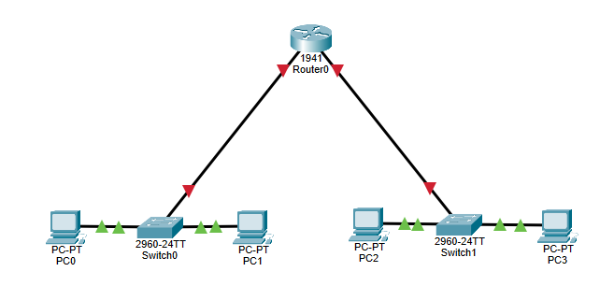
Obrázok 2 Prvotná vizualizácia siete

9 . 2 . Konfigurácia sieťových prvkov

Konfigurácia sieťových prvkov predstavuje kľúčový krok v procese realizácie siete. V prvom rade sa nastavuje IP adresácia pre každé zariadenie v sieti. Každému počítaču je priradená statická IP adresa spolu s maskou podsiete a predvolenou bránou, ktorá smeruje na príslušné rozhranie routera.
Router je nakonfigurovaný tak, aby mal každé svoje rozhranie priradené k jednej z podsietí. Každému rozhraniu je pridelená IP adresa, ktorá slúži ako brána pre počítače v danej časti siete. Po aktivovaní rozhraní sa na routeri povolí smerovanie, čím sa umožní komunikácia medzi podsieťami.
Počítače v sieti sa nakonfigurujú manuálne cez ich nastavenia, kde sa zadajú IP adresy, masky podsiete a default gateway podľa rozdelenia sietí. Následne sa overí ich vzájomná konektivita.
Switche v tomto prípade nie sú manažovateľné, takže ich konfigurácia je obmedzená na základné pomenovanie zariadení a pripojenie jednotlivých portov. Ich úlohou je zabezpečiť prepojenie medzi koncovými zariadeniami a routerom, pričom automaticky smerujú rámce podľa MAC adries.
Po kompletnej konfigurácii všetkých prvkov je sieť pripravená na testovanie a následné rozšírenie o ďalšie funkcie alebo bezpečnostné opatrenia.

9 . 2 . 1 . IP Adresácia

Na úvod návrhu a konfigurácie siete je nevyhnutné definovať IP adresy pre všetky zariadenia v infraštruktúre. IP adresácia určuje, ako budú zariadenia v sieti identifikované a ako medzi sebou budú komunikovať. V tomto prípade sa sieť delí na dve oddelené podsiete – 192.168.1.0/24 a 192.168.2.0/24 – pričom každá má vlastný prepínač (switch) a príslušné koncové zariadenia (PC).
Router0 bude zabezpečovať prepojenie medzi oboma podsieťami a zároveň slúžiť ako predvolená brána pre jednotlivé zariadenia. Na routeri budú nakonfigurované dve rozhrania:
- GigabitEthernet0/0 bude priradená IP adresa 192.168.1.1/24, ktorá bude slúžiť ako brána pre zariadenia v prvej podsieti.
- GigabitEthernet0/1 získa IP adresu 192.168.2.1/24, ktorá bude bránou pre druhú podsieť.
Podsieť 192.168.1.0/24 bude napojená na Switch0, ku ktorému budú pripojené počítače PC0 a PC1. Týmto zariadeniam budú pridelené nasledovné statické IP adresy:
- PC0 – IP adresa 192.168.1.2/24
- PC1 – IP adresa 192.168.1.3/24
Ich predvolenou bránou bude IP adresa 192.168.1.1, teda rozhranie routera, ku ktorému sú pripojené.

Druhá podsieť 192.168.2.0/24 bude pripojená cez Switch1, kde budú zaradené zariadenia PC2 a PC3. Tieto budú mať pridelené nasledovné IP adresy:
- PC2 – IP adresa 192.168.2.2/24
- PC3 – IP adresa 192.168.2.3/24
Aj tieto počítače budú mať ako predvolenú bránu príslušné rozhranie routera, teda IP adresu 192.168.2.1.
Takto definovaná IP adresácia umožňuje jednoznačnú identifikáciu zariadení v sieti, správne smerovanie paketov medzi podsieťami a zároveň vytvára prehľadnú a dobre škálovateľnú topológiu vhodnú pre menšiu kancelársku sieť.

9 . 2 . 2 . Konfigurácia routera

Najskôr sa pripojíme do rozhrania CLI na routeri a prejdeme do konfiguračného režimu. Následne nakonfigurujeme IP adresy na jednotlivých sieťových rozhraniach routera. Rozhraniu GigabitEthernet0/0 priradíme IP adresu 192.168.1.1 so sieťovou maskou 255.255.255.0 a rozhraniu GigabitEthernet0/1 IP adresu 192.168.2.1 s rovnakou maskou. Po priradení IP adries rozhrania aktivujeme príkazom no shutdown, aby boli funkčné. 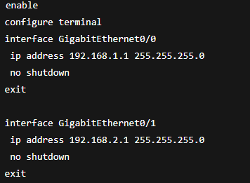
Obrázok 3 Príkazy do CLI

Po nakonfigurovaní rozhraní aktivujeme smerovanie medzi sieťami pomocou príkazu ip routing. Tento príkaz umožní routeru prepájať siete medzi jednotlivými rozhraniami, čím sa zabezpečí komunikácia medzi nimi.
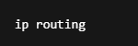
Obrázok 4 Príkaz do CLI

9 . 2 . 3 . Konfigurácia PC

Pre každé koncové zariadenie v sieti (PC) je potrebné manuálne nastaviť sieťové parametre, konkrétne statickú IP adresu, masku podsiete a predvolenú bránu (Default Gateway). Táto konfigurácia je dôležitá pre zabezpečenie správnej komunikácie v rámci podsiete aj mimo nej.
Počítače PC0 a PC1 budú zaradené do prvej podsiete s adresným rozsahom 192.168.1.0/24. Každému z týchto zariadení bude priradená statická IP adresa vo formáte 192.168.1.X, kde X predstavuje jedinečné číslo v rozsahu (napr. 192.168.1.10 pre PC0 a 192.168.1.11 pre PC1). Maska podsiete bude nastavená na 255.255.255.0, čo umožňuje adresovanie až 254 zariadení v danej podsieti. Ako predvolená brána bude použitá adresa 192.168.1.1, ktorá pravdepodobne patrí smerovaču alebo inému sieťovému zariadeniu zabezpečujúcemu prístup do iných sietí.
Počítače PC2 a PC3 budú patriť do druhej samostatnej podsiete s adresným rozsahom 192.168.2.0/24. Im budú pridelené IP adresy vo formáte 192.168.2.X (napr. 192.168.2.10 pre PC2 a 192.168.2.11 pre PC3), opäť s maskou 255.255.255.0. Predvolená brána pre túto podsieť bude mať adresu 192.168.2.1.
Takéto rozdelenie počítačov do dvoch samostatných podsietí umožňuje logické oddelenie prevádzky a poskytuje väčšiu kontrolu nad sieťovou komunikáciou. Je to bežná prax pri návrhu menších až stredne veľkých kancelárskych sietí.

9 . 2 . 4 . Konfigurácia switchov

V rámci tejto siete sú použité neinteligentné (Layer 2) switche, čo znamená, že pracujú výlučne na druhej vrstve modelu OSI – teda so sieťovými rámcami a MAC adresami. Nepodporujú smerovanie paketov ani pokročilé funkcie, ktoré poskytujú Layer 3 zariadenia, ako sú napríklad routre. Napriek tomu je vhodné vykonať aspoň základnú konfiguráciu, najmä z organizačných dôvodov a pre uľahčenie správy siete.
Základná konfigurácia zahŕňa najmä nastavenie názvu zariadenia (hostname), čo pomáha pri orientácii v CLI (Command Line Interface), najmä ak sa v sieti nachádza viacero switchov. Táto konfigurácia sa vykonáva prostredníctvom príkazového riadku, čo je znázornené na nasledovnom obrázku:
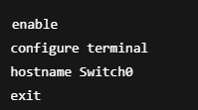
Obrázok 5 Príkazy do CLI

Základná konfigurácia zahŕňa najmä nastavenie názvu zariadenia (hostname), čo pomáha pri orientácii v CLI (Command Line Interface), najmä ak sa v sieti nachádza viacero switchov. Táto konfigurácia sa vykonáva prostredníctvom príkazového riadku, čo je znázornené na nasledovnom obrázku:
Pre druhý switch sa postup opakuje identicky, len s iným názvom zariadenia, aby bolo jasné, o ktoré zariadenie v sieti ide. Napríklad ak prvý switch nazveme Switch0, druhý môže mať názov Switch1.
V prípade, že by sme sa rozhodli pre rozšírenie siete pomocou VLAN segmentácie, bolo by potrebné nakonfigurovať aj jednotlivé VLANy, priradiť im konkrétne porty a nastaviť tzv. trunking medzi switchmi alebo smerovačom, aby mohli VLANy medzi sebou komunikovať. Táto pokročilá konfigurácia by si však vyžadovala použitie inteligentnejších (Layer 3) switchov alebo rozšírenie konfigurácie o routing medzi VLANami (tzv. inter-VLAN routing).
V tomto prípade však základná konfigurácia plne postačuje na zabezpečenie správnej funkcie siete a umožňuje jednoduchú a efektívnu správu jednotlivých prepínacích zariadení.

9 . 2 . 5 . Vizualizácia navrhnutej siete

Na nasledujúcom obrázku (obrázok č.5) je zobrazená základná topológia siete po jej nakonfigurovaní v simulačnom prostredí Cisco Packet Tracer. Sieť pozostáva z jedného routera, dvoch switchov a štyroch počítačov rozdelených do dvoch podsietí.
Táto konfigurácia zatiaľ neobsahuje žiadne bezpečnostné prvky (napríklad VLAN, ACL alebo firewall), slúži však ako funkčný základ pre testovanie konektivity a ďalšie rozširovanie siete.
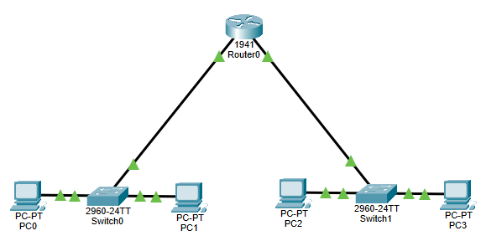
Obrázok 6Vizualizácia navrhnutej siete

10 . Zabezpečenie siete

V rámci návrhu a realizácie počítačovej siete je veľmi dôležité myslieť aj na jej bezpečnosť. Správne zabezpečená sieť pomáha chrániť citlivé dáta pred neoprávneným prístupom, zamedzuje šíreniu škodlivého softvéru a prispieva k spoľahlivému fungovaniu celej infraštruktúry. Na základe navrhnutej topológie, kde sú zariadenia (PC0–PC3) pripojené cez dva prepínače (Switch0 a Switch1) k centrálnemu routeru (Router0), možno aplikovať niekoľko základných bezpečnostných opatrení.

10 . 1 . Zabezpečenie Routera

Router je centrálny bod, cez ktorý prechádza komunikácia medzi sieťovými segmentmi alebo do internetu. Je preto dôležité obmedziť prístup k jeho rozhraniu pomocou hesiel. Na konzolový a vzdialený prístup (VTY) sa nastavuje silné heslo a zároveň sa odporúča použiť šifrovaný prístup cez protokol SSH namiesto nešifrovaného Telnetu. Ďalej sa odporúča vypnúť nepoužívané služby, ako napríklad webové rozhranie routera (HTTP/HTTPS), ak nie sú potrebné. Tiež je vhodné vypnúť všetky nepoužívané porty príkazom shutdown, aby sa zamedzilo neželanému pripojeniu.

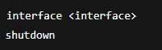
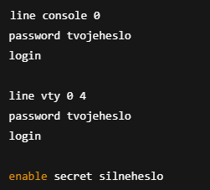

Obrázok 7 Vypnutie nepoužívaných portov

Obrázok 8 Nastavenie prístupového hesla

10 . 2 . Zabezpečenie Switchov

Jedným zo základných spôsobov, ako zvýšiť bezpečnosť sieťového prepínača, je použitie funkcie port security. Táto funkcia umožňuje obmedziť počet zariadení, ktoré sa môžu pripojiť ku konkrétnemu portu prepínača, a to na základe MAC adries. Každý port, ku ktorému je pripojené koncové zariadenie, napríklad počítač, je vhodné nakonfigurovať tak, aby povoľoval pripojenie len jednej MAC adresy. V prípade, že sa na tento port pokúsi pripojiť iné zariadenie s odlišnou MAC adresou, port sa automaticky zablokuje.
Prepínač zároveň umožňuje zapamätať si MAC adresu zariadenia, ktoré sa pripojí ako prvé, a uložiť ju ako povolenú adresu pomocou takzvaného sticky režimu. Táto konfigurácia sa vykonáva pre každý port individuálne. Príklad takejto konfigurácie na Cisco switchi môže vyzerať nasledovne:
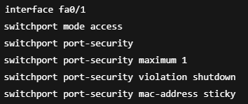
Obrázok 9 Port security

Týmto spôsobom sa výrazne zvyšuje bezpečnosť siete, pretože sa zabraňuje neoprávnenému pripojeniu cudzích zariadení a minimalizuje sa riziko útokov zvnútra siete. V praxi je potrebné takéto nastavenie aplikovať na každý port, ku ktorému je pripojený počítač.

11 . Výroba RJ45 koncoviek pre Ethernetové siete

11 . 1 . Úvod

Konektor RJ45 je štandardizovaný konektor používaný v Ethernetových sieťach na prepojenie zariadení. Kvalitné zapojenie RJ45 koncovky je kľúčové pre správne fungovanie siete a stabilitu prenosu dát. Tento návod popisuje kroky na výrobu koncovky RJ45, vrátane zapojenia podľa štandardov T568A a T568B.

11 . 2 . Potrebné nástroje a materiály

- Krimpovacie kliešte: Na upevnenie konektora.
- Kábel: Kategória UTP (Unshielded Twisted Pair) Cat5e, Cat6 alebo vyššia.
- RJ45 konektory: Kompatibilné s káblom.
- Rezačka alebo odizolovacie kliešte: Na odstránenie izolácie.
- Tester káblov (voliteľné): Na kontrolu správneho zapojenia.

11 . 3 . Schémy zapojenia vodičov

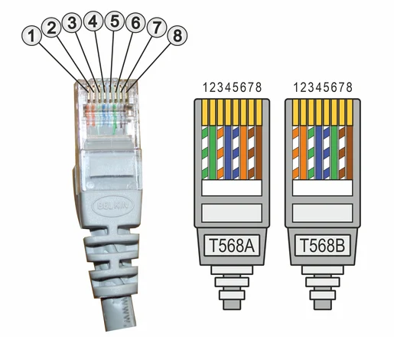
Obrázok 10 Schéma zapojenia vodičov do konektorov

11 . 4 . Postup výroby RJ45 koncovky

Pri príprave ethernetového kábla je potrebné dodržať správny postup, aby bolo zabezpečené spoľahlivé spojenie. Najprv sa pomocou rezačky odstráni vonkajšia izolácia kábla na dĺžke približne 2,5 až 3 centimetre. Po odstránení izolácie je potrebné jemne rozpliesť jednotlivé páry vodičov, aby bolo možné ich usporiadať podľa požadovaného štandardu.
Po rozmotaní vodičov nasleduje ich zoradenie podľa vybraného štandardu T568A alebo T568B. Každý vodič je potrebné narovnať a upraviť do jednej roviny, aby sa predišlo kríženiu alebo nesprávnemu usporiadaniu. Keď sú vodiče správne zoradené, zarovnajú sa na dĺžku približne 1,5 centimetra od miesta odizolovania a následne sa ostrihajú do jednotnej dĺžky.
Takto pripravené vodiče sa následne vložia do RJ45 konektora. Je dôležité dbať na správne poradie vodičov a skontrolovať, či každý vodič dosahuje na svoj kontakt. Zároveň je potrebné overiť, či sa tzv. „mostík“ na RJ45 konektore dotýka vonkajšej izolácie kábla a nie len izolácie jednotlivých vodičov, aby bola zaistená pevnosť a spoľahlivosť spojenia (vid. na obrázku č.10 a obrázku č.11).
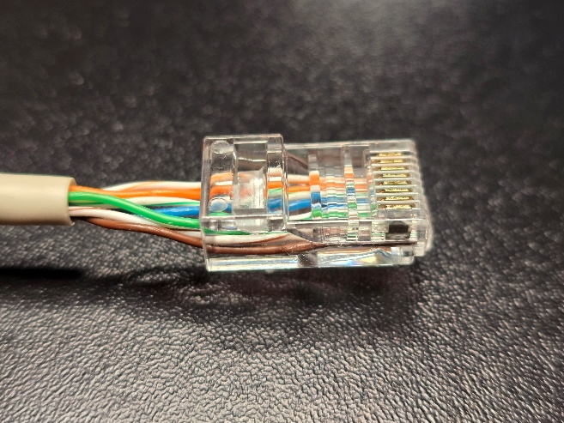
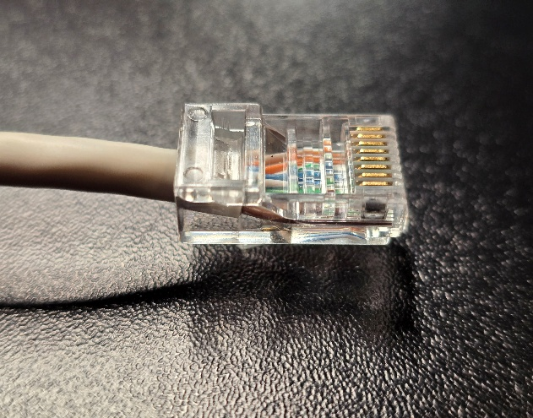
Po dôkladnej kontrole správneho vloženia vodičov sa vykoná samotné krimpovanie konektora. Pomocou krimpovacích klieští sa vodiče pevne upevnia v konektore, pričom je nutné zabezpečiť, aby mali správny kontakt s kovovými spojmi v konektore. Po úspešnom zakrimpovaní nasleduje testovanie kábla.
Obrázok 11 Správne zapojený konektor

Obrázok 12 Nesprávne zapojený konektor

Na overenie funkčnosti je vhodné použiť tester káblov (vid. na obrázku č.12), ktorý skontroluje správnosť zapojenia jednotlivých vodičov. V prípade, že tester nie je k dispozícii, kábel sa môže pripojiť k zariadeniu a jeho funkčnosť sa overí prenosom dát alebo kontrolou sieťového pripojenia. Tento postup zabezpečí kvalitné a spoľahlivé spojenie pre sieťové pripojenie.
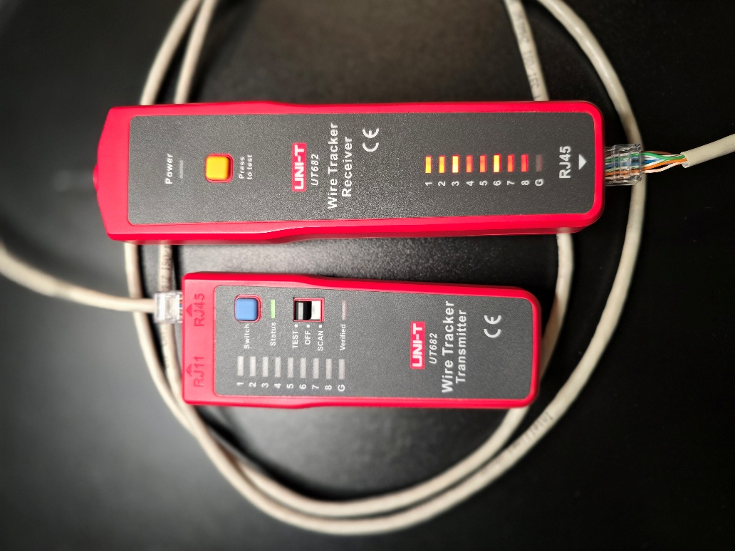
Obrázok 13 Tester kábla

11 . 5 . Chyby a ich riešenie

Pri práci s ethernetovým káblom sa môžu vyskytnúť rôzne chyby, ktoré môžu ovplyvniť jeho funkčnosť. Jednou z najčastejších chýb je nesprávne poradie vodičov. Ak vodiče nie sú zoradené podľa správnej schémy T568A alebo T568B, pripojenie nebude fungovať. V takom prípade je potrebné vodiče znova roztriediť, správne ich usporiadať a vložiť do konektora v správnom poradí.
Ďalším problémom môže byť nefunkčnosť celého kábla. Ak po pripojení kábel nefunguje, je dôležité skontrolovať krimpovanie konektora. Môže sa stať, že vodiče neboli dostatočne upevnené a nemajú kontakt s kovovými spojmi konektora. V takom prípade je možné konektor odstrániť a proces krimpovania zopakovať. Ak problém pretrváva, môže byť riešením výmena konektora alebo vytvorenie nového kábla.
Niekedy sa môže vyskytnúť aj problém so zlým kontaktom zi vodičmi a konektorom. Na jeho identifikáciu je najlepšie použiť tester káblov, ktorý overí správne spojenie a vodivosť jednotlivých vodičov. Ak tester ukáže chybu, je vhodné skontrolovať, či sú vodiče dostatočne zasunuté v konektore a či bol konektor správne zakrimpovaný. Ak je potrebné, kábel sa môže znova upraviť alebo vymeniť za nový. Týmto spôsobom sa zabezpečí spoľahlivá funkčnosť sieťového pripojenia.

12 . Záver
Táto ročníková práca nám priniesla ucelený pohľad na problematiku Ethernetových sietí – od ich historického vývoja, technických základov, typov a topológií až po praktický návrh a realizáciu malej kancelárskej siete. Počas vypracovávania sme získali cenné teoretické vedomosti, ako aj praktické skúsenosti pri konfigurácii sieťových zariadení v prostredí Cisco Packet Tracer.
Naučili sme sa správne navrhovať IP adresáciu, konfigurovať routery, switche a koncové zariadenia, a zároveň zabezpečiť základné bezpečnostné opatrenia na ochranu siete. Zvládli sme aj fyzickú časť realizácie v podobe výroby RJ45 koncoviek podľa štandardov T568A a T568B.
Počas práce sme narazili aj na viaceré problémy – napríklad nesprávne nakonfigurované IP adresy alebo chybné krimpovanie konektorov – ktoré sme však vďaka analýze a testovaniu úspešne identifikovali a vyriešili.
Celý projekt bol úspešne zrealizovaný a výsledná sieť spĺňa požadované kritériá funkčnosti, prehľadnosti a rozšíriteľnosti. Táto práca nám potvrdila dôležitosť dôkladnej prípravy, precíznosti pri realizácii a praktického testovania v procese tvorby modernej počítačovej siete.

ZOZNAM POUŽITEJ LITERATÚRY:
- TRULOVE, James. Sítě LAN: hardware, instalace a zapojení. Praha: Grada, 2009. ISBN 978-80-247-2098-2
- KÁLLAY, Fedor – PENIAK, Peter. Počítačové siete a ich aplikácie. Bratislava: ELFA, 2005. ISBN 80-8086-015-4
- ODUM, Allan. CCNA – Príručka sieťového odborníka. Brno: Computer Press, 2006. ISBN 80-251-1227-6
ZOZNAM INTERNETOVÝCH STRÁNOK
- https://sk.wikipedia.org/wiki/Ethernet
- https://sk.theastrologypage.com/ethernet-fabric
- https://www.itnetwork.sk/siete/ethernet-a-rozbocovaca
- https://sk.fibresplitter.com/news/ethernet-cable-types-and-buying-guide-24198988.html
- https://sk.wikipedia.org/wiki/Wi-Fi
- https://www.pripojsa.sk/co-je-wifi/
- http://www.pocitac.win/Siete/Ethernet/378694.html
- https://www.sospreskoly.org/sietove-nastavenia.html
- http://www.pocitac.win/Siete/miestnej-siete/385395.html
- https://datacomp.sk/konfiguracia-routra_a143.html
- https://www.alza.sk/ako-nainstalovat-wifi-router
- http://tech.sosthe.sk/index.php/ccna/cisco-ios/6-uvodna-konfiguracia-switcha/
- http://kega.cnl.sk/wp-content/uploads/2019/12/1_switch.pdf
- https://managementmania.com/sk/autentizacia-identifikacia
- https://www.nbu.gov.sk/kyberneticka-bezpecnost/bezpecnostne-opatrenia/index.html
- https://hashtag.zoznam.sk/jurajvie-buducnost-internetu/

